Введение
Паровой или водогрейный котел - устройство, в котором для получения пара или нагрева воды под давлением выше атмосферного используется теплота, выделяющаяся при сгорании органического топлива.
Поверочный расчет парового котла выполняется для оценки показателей экономичности, выбора вспомогательного оборудования, получения исходных данных для последующих расчетов: аэродинамических, гидравлических, прочностных. При выполнении поверочного расчета парового котла его паропроизводительность, параметры пара и питательной воды являются заданными. Поэтому цель расчета состоит в определении температур газовой среды и тепловосприятий рабочего тела в поверхностях нагрева заданного котла. Газомазутные вертикально-водотрубные паровые котлы типа Е (ДЕ) паропроизводительностью 4; 6,5; 10; 16 и 25 т/ч предназначены для выработки насыщенного или слабоперегретого пара давлением 1,4 МПа. Топочная камера котлов размещена сбоку от конвективного пучка, образованного вертикальными трубами, развальцованными в верхнем и нижнем барабанах. Ширина топочной камеры по осям боковых экранов труб одинакова для всех котлов – 1790 мм, глубина топочной камеры изменяется в зависимости от номинальной паропроизводительности котла. Основными составными частями этих котлов являются: верхний и нижний барабаны, конвективный пучок, фронтальный, боковой и задний экраны, образующие топочную камеру. Трубы перегородки и правого бокового экрана, образующего также под и потолок топочной камеры, вводятся непосредственно в верхний и нижний барабаны. Концы труб заднего экрана приварены к верхнему и нижнему коллекторам диаметром 159×6 мм. Трубы фронтального экрана котлов паропроизводительностью 4; 6,5 и 10 т/ч приварены к коллекторам диаметром 159×6 мм, а на котлах паропроизводительностью 16 и 25 т/ч они развальцованы в верхнем и нижнем барабанах. Шаг труб вдоль барабана 90 мм, поперечный – 110 мм (за исключением среднего, равного 120 мм). Для поддержания необходимого уровня скоростей газов в конвективных пучках котлов производительностью 4; 6,5 и 10 т/ч установлены продольные ступенчатые перегородки.
В котле ДЕ–25–14 ГМ для обеспечения надёжной циркуляции в кипятильных трубках котельного пучка верхний и нижний барабаны соединены между собой опускными трубами размером Ø 159×4,5, число которых с ростом производительности котла увеличивают от 1 до 4. Ограждающие поверхности котлов ДЕ на жидком и газообразном топливе выполнены из труб с относительным шагом s/d = 1,03 ÷ 1,08, что позволяет применять облегчённую изоляцию.
Котлы серии ДЕ имеет высокую степень заводской готовности, что повышает эффективность их монтажа.
Методические указания составлены на основе “Нормативного метода теплового расчёта котельных агрегатов”, разработанного коллективом авторов ведущих научно – исследовательских институтов (ВТИ и ЦКТИ).

Задание на тепловой расчет, порядок его выполнения
Поверочный расчёт парового котла выполняется для существующей конструкции с целью определения показателей её работы при переходе на другое топливо, при изменении нагрузки или параметров пара, а также после проведенной реконструкции поверхностей нагрева.
Задание на поверочный расчёт должно содержать следующие данные:
- тип парового котла;
- номинальную паропроизводительность и параметры пара;
- месторождение и марку топлива;
- способ сжигания топлива.
В расчётно – пояснительную записку должны быть включены следующие разделы:
- задание;
- описание парового котла, компоновку его поверхностей с указанием их связи по рабочей среде;
- технические характеристики сжигаемого топлива;
- расчёт объёмов и энтальпии воздуха и продуктов сгорания;
- тепловой баланс парового котла, расчёт расхода сжигаемого топлива;
- тепловой расчёт топки и поверхностей нагрева;
- сводную таблицу основных результатов расчёта.
Объём пояснительной записки – 15 – 20 страниц.
Задание на поверочный расчёт прилагается в таблице П11 (вариант выбирается по двум последний цифрам номера зачетной книжки).
Данные по составу топлива - таблицы П7, П8.
Графическая часть курсового проекта состоит из листа формата А1. На листе должен быть представлен принятый котел в разрезах.

Выбор температуры уходящих газов и коэффициента избытка воздуха

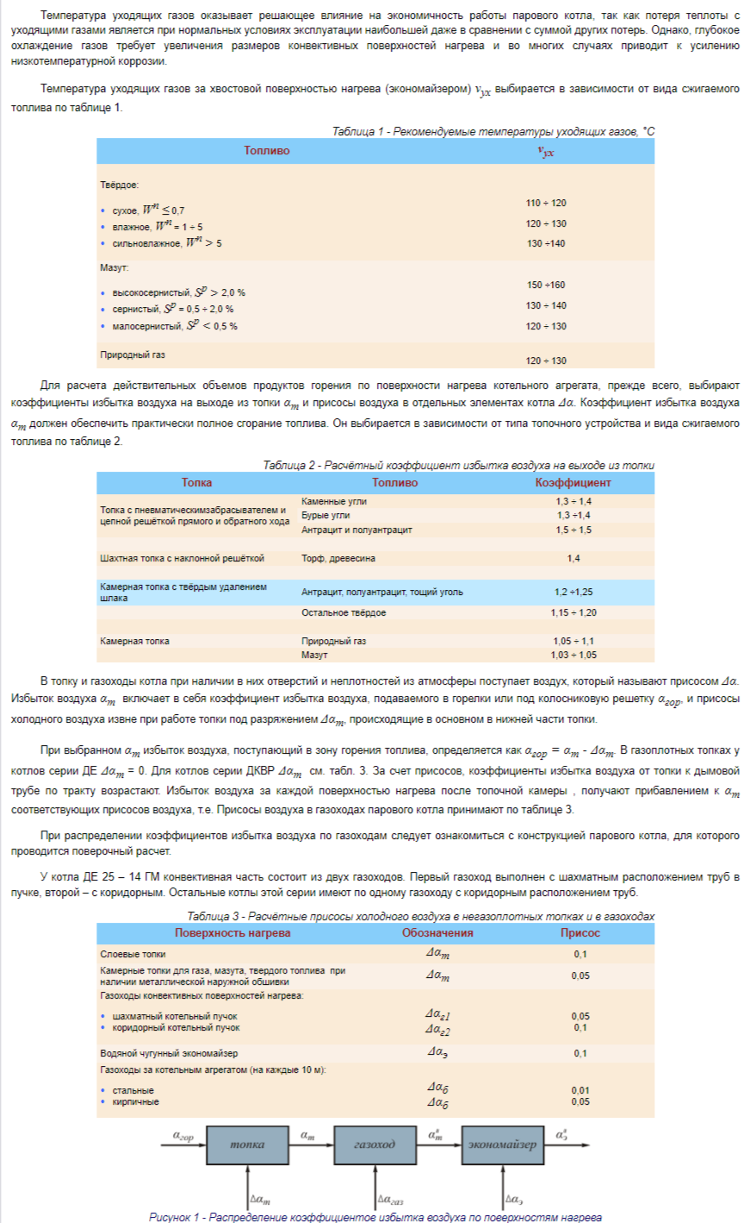

2

. Расчет объемов воздуха и продуктов сгорания
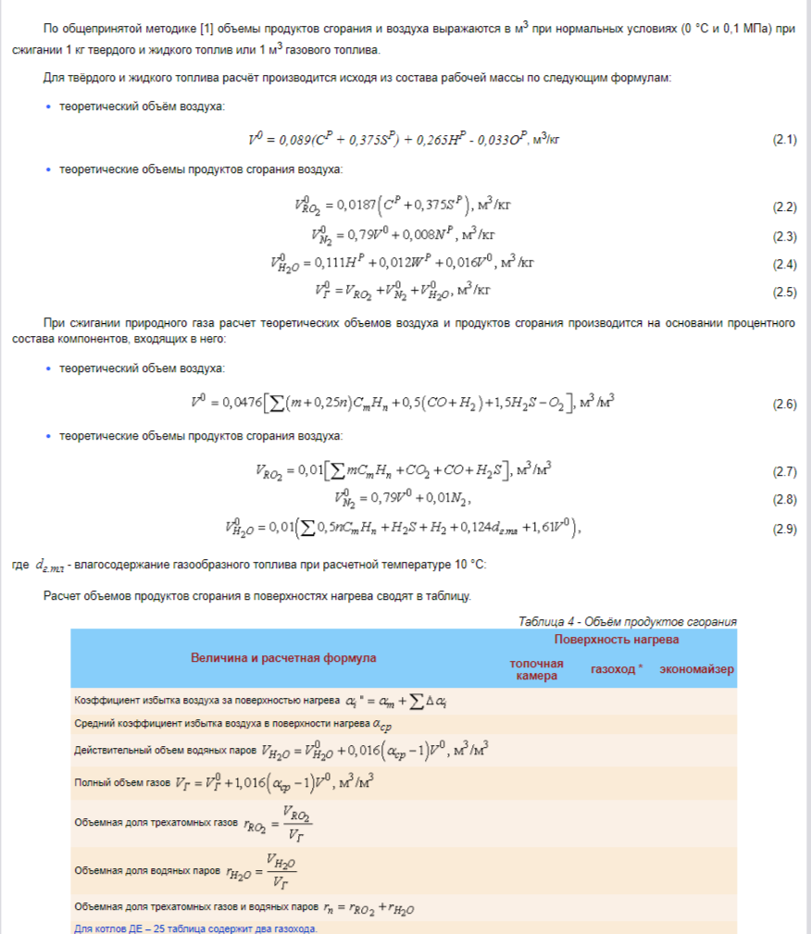

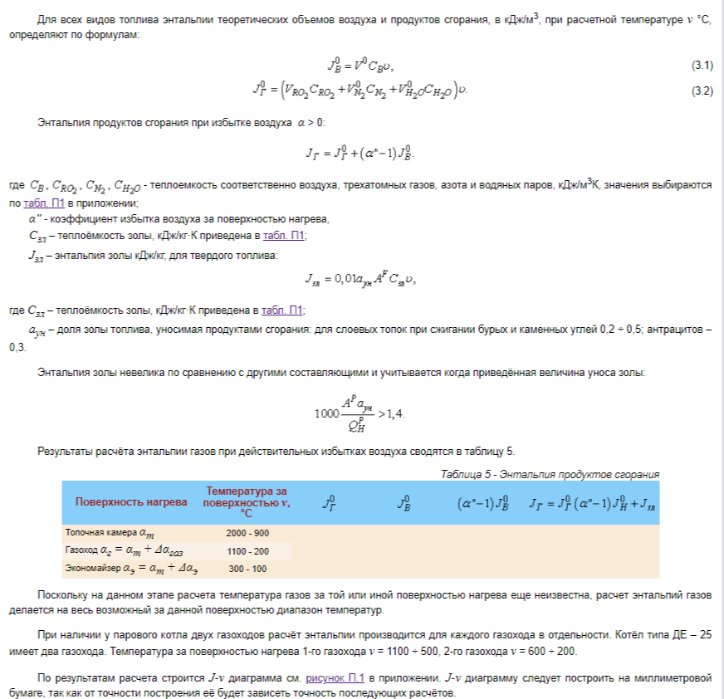
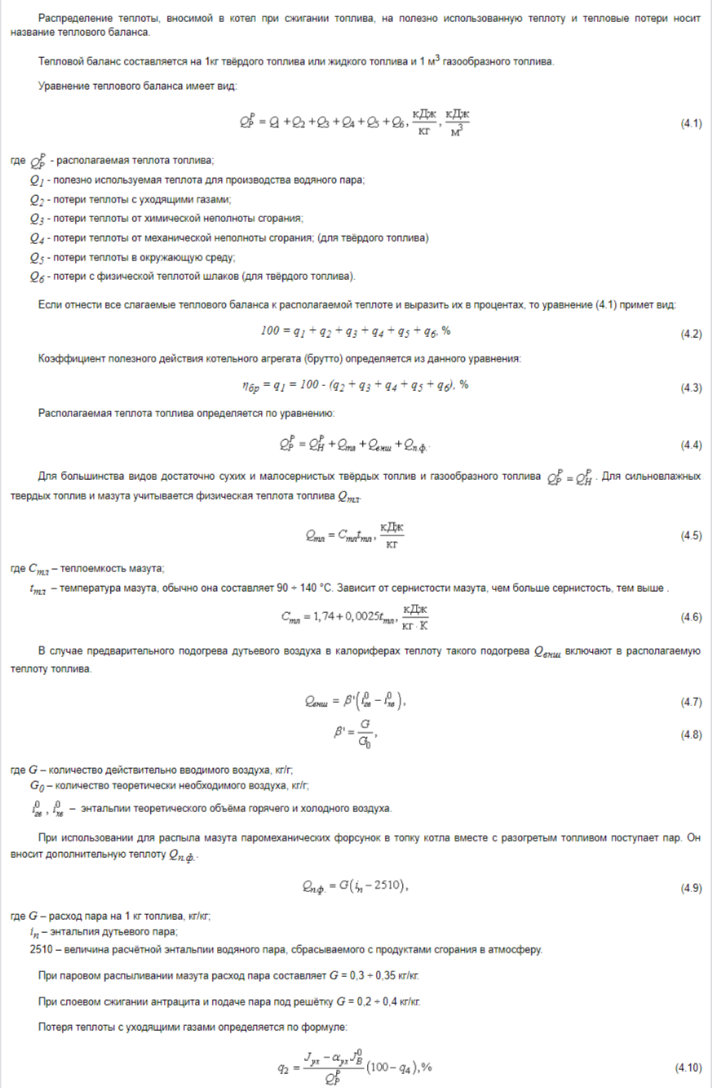
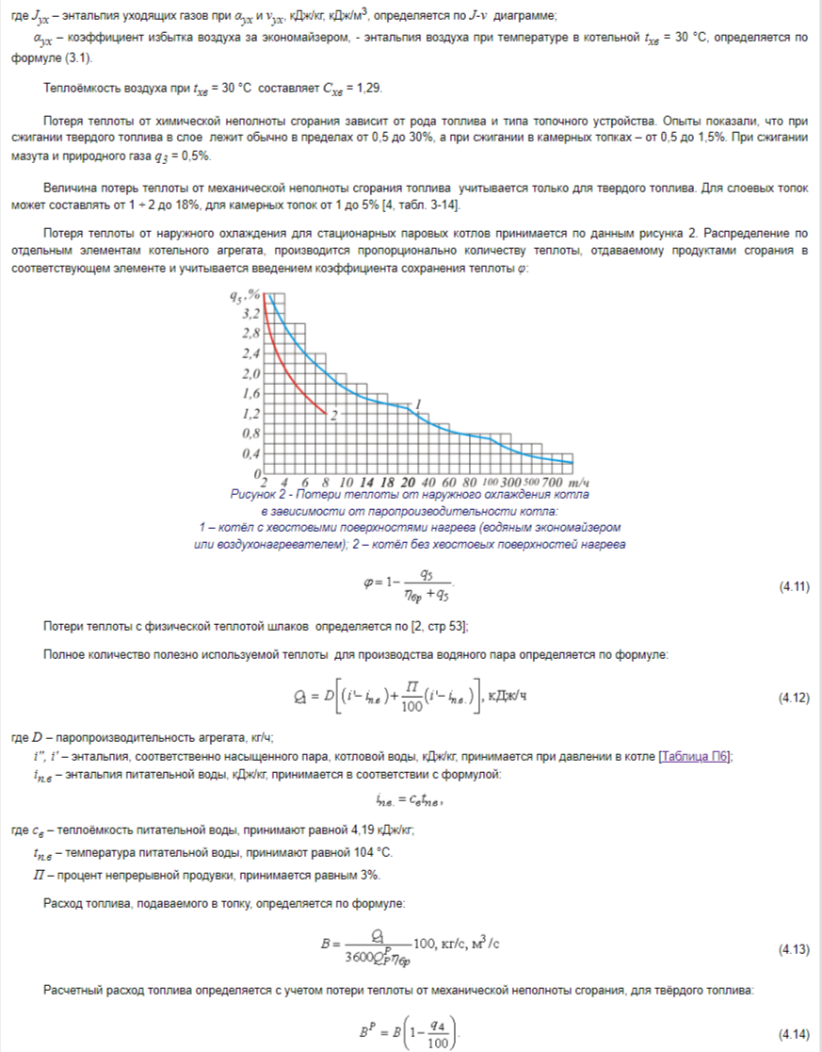
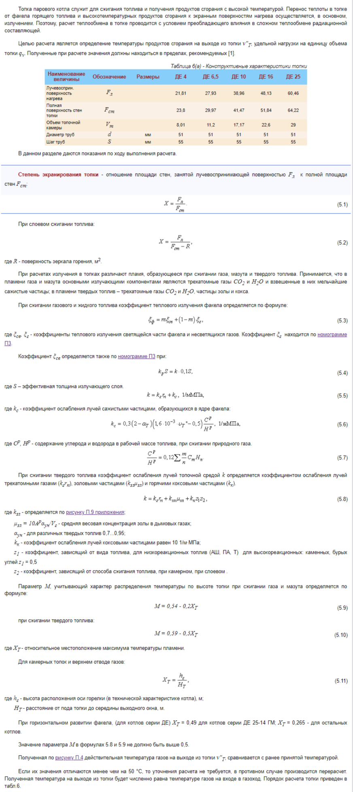
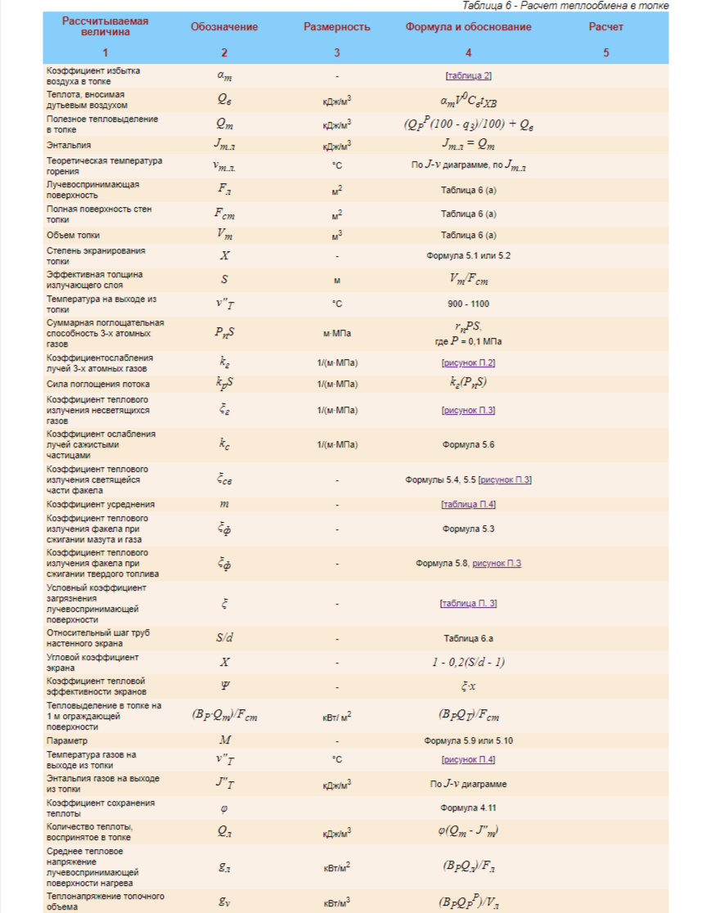
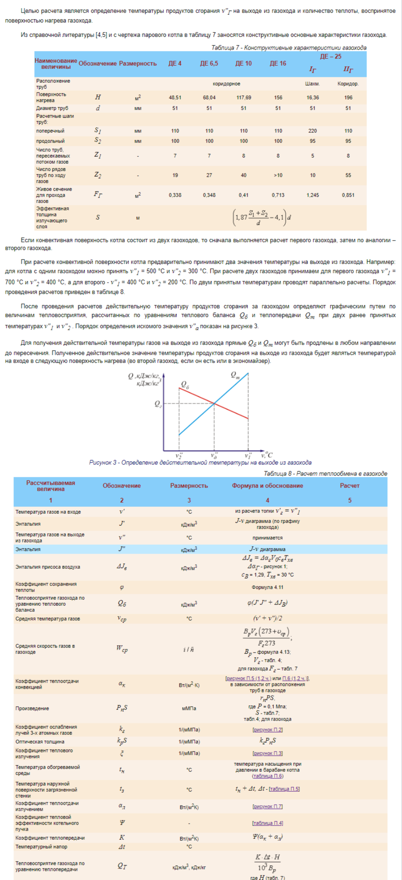
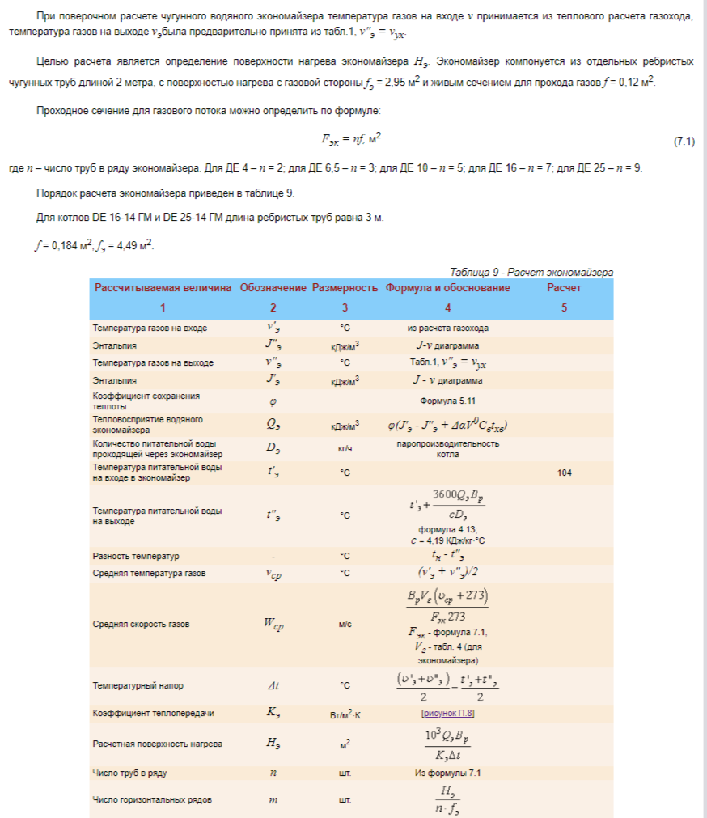

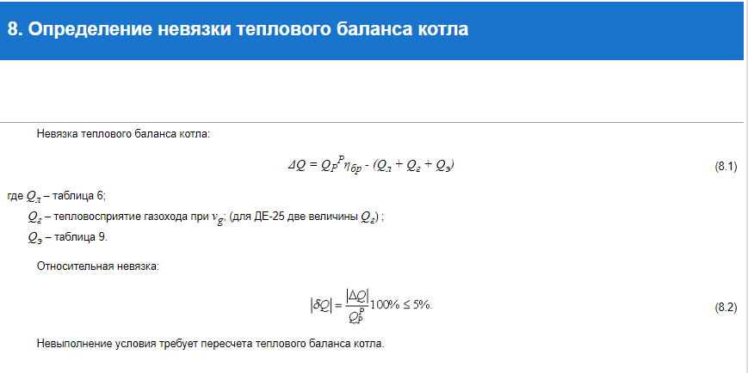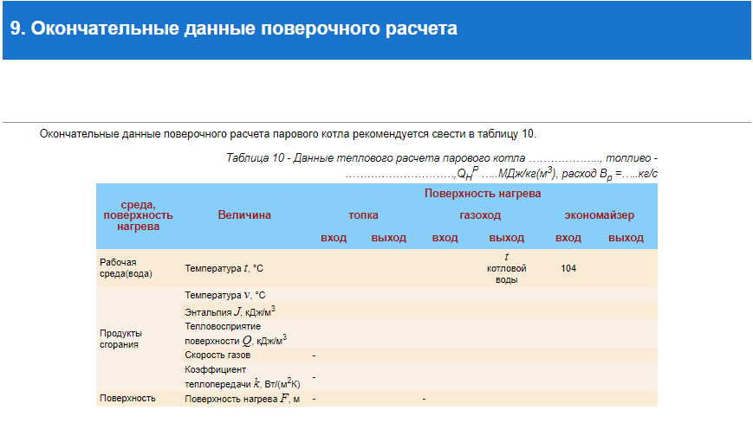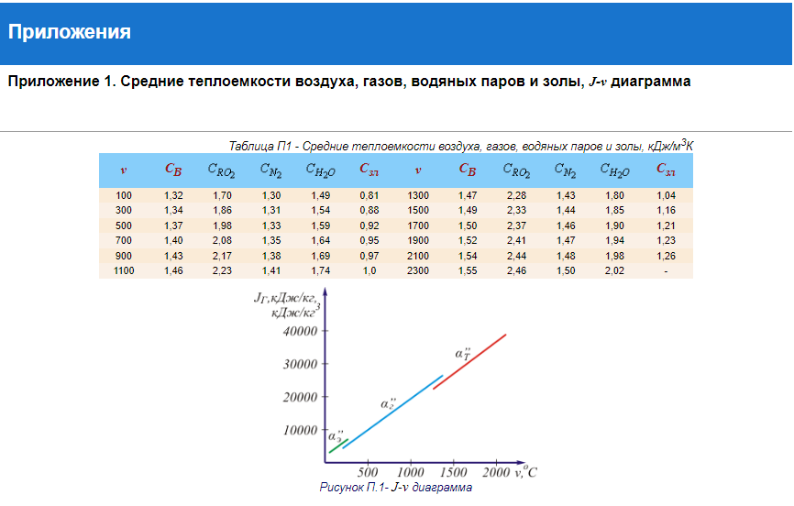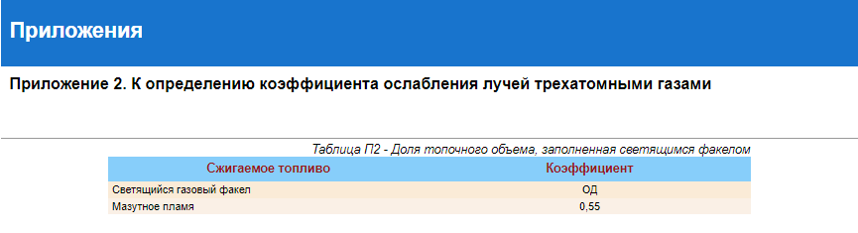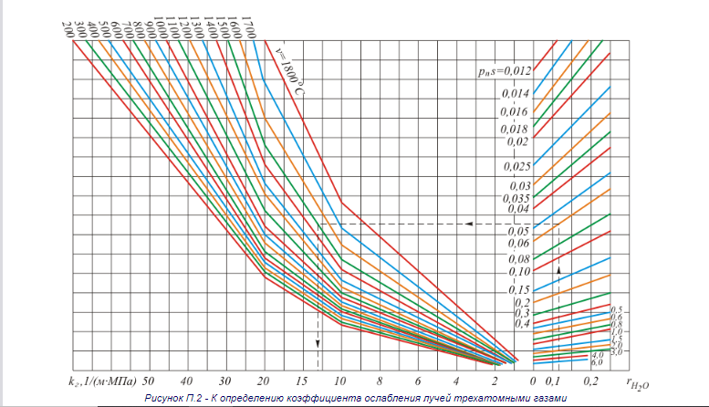
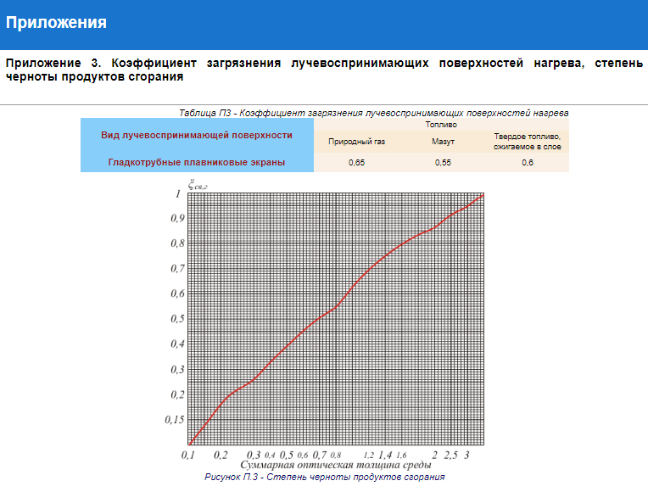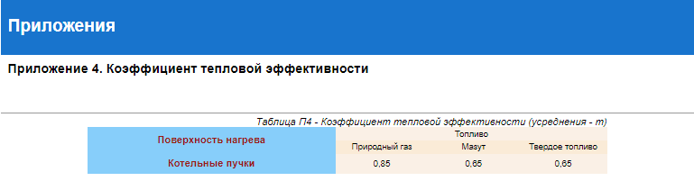
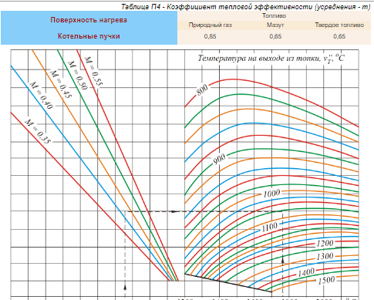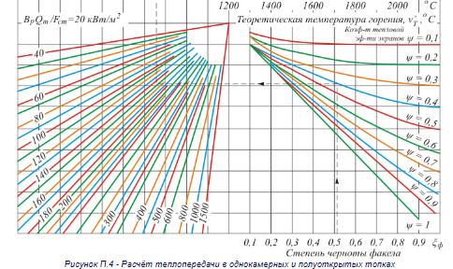
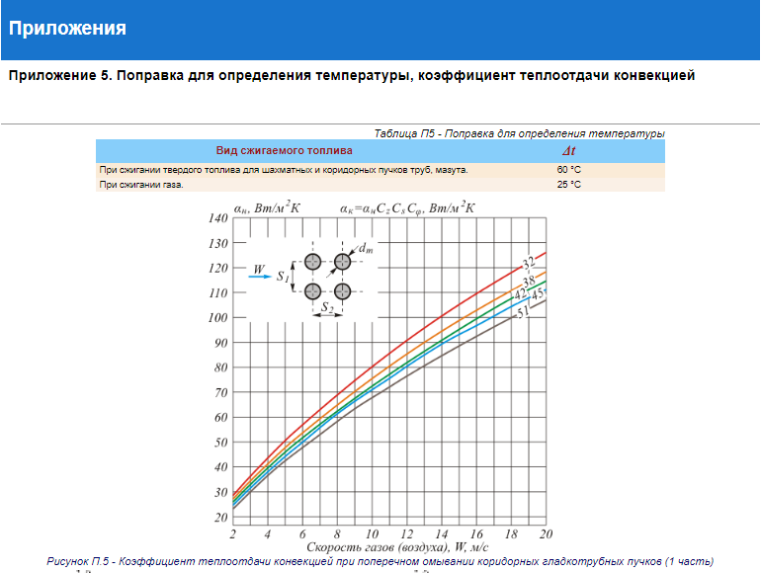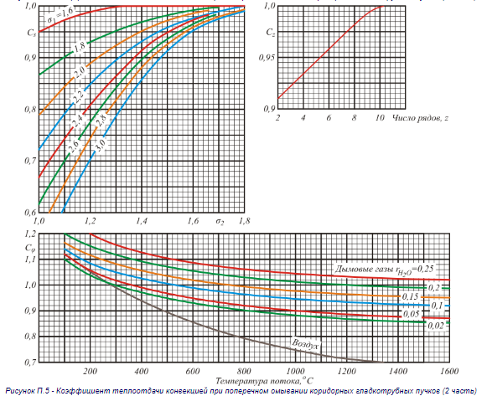
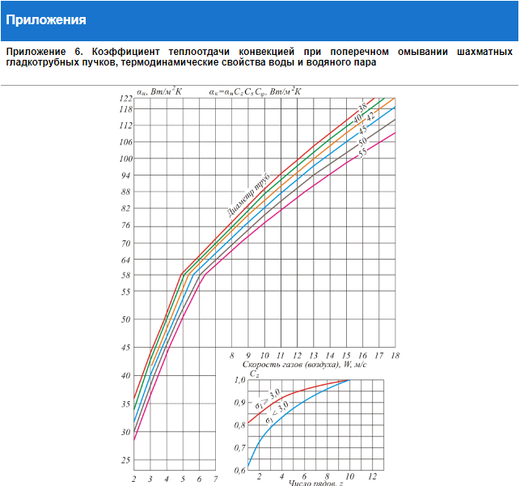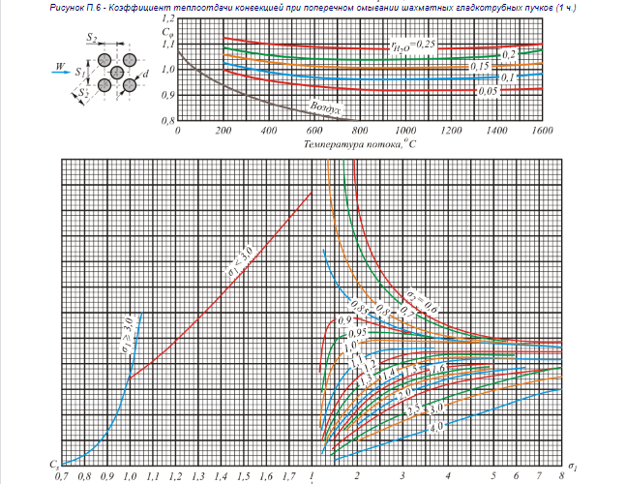
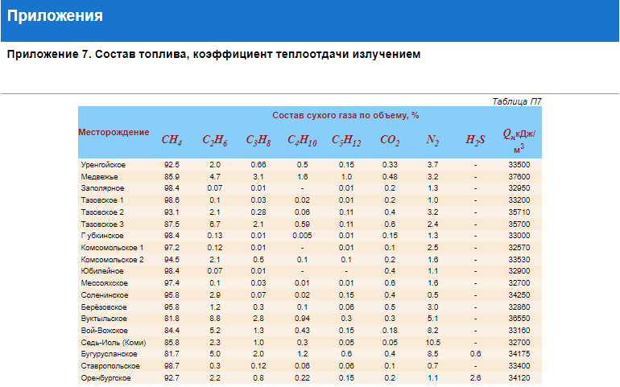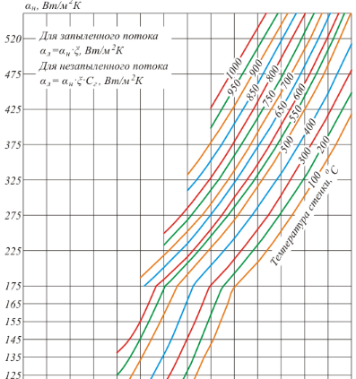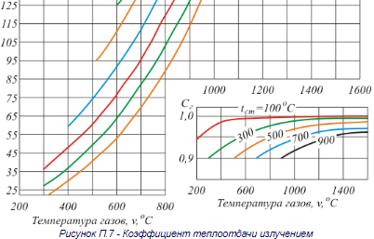
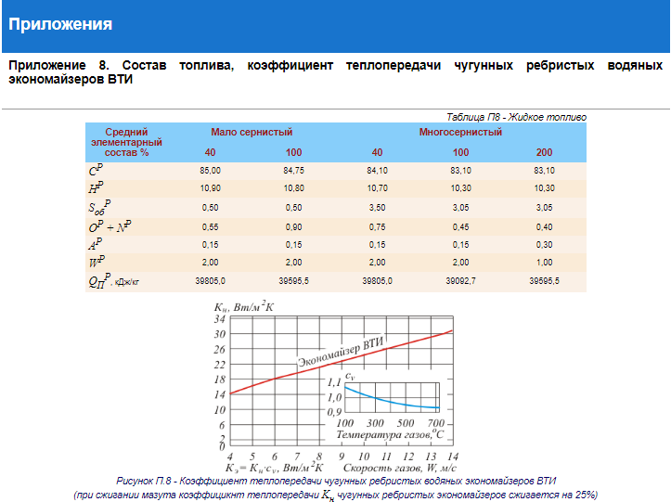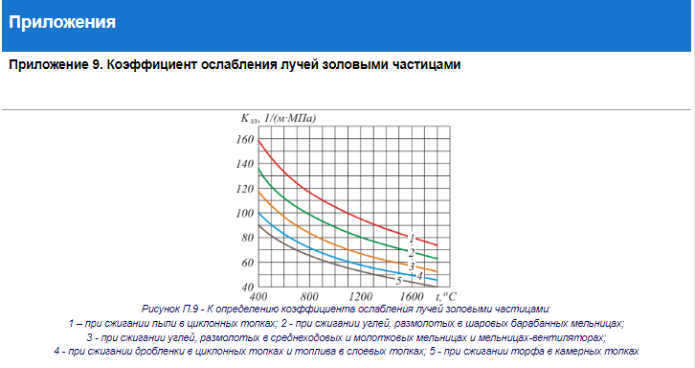
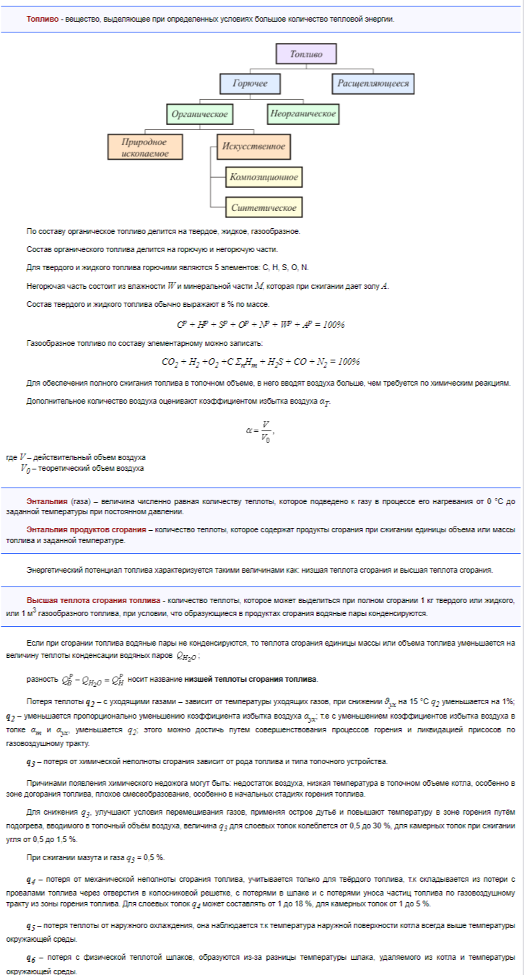

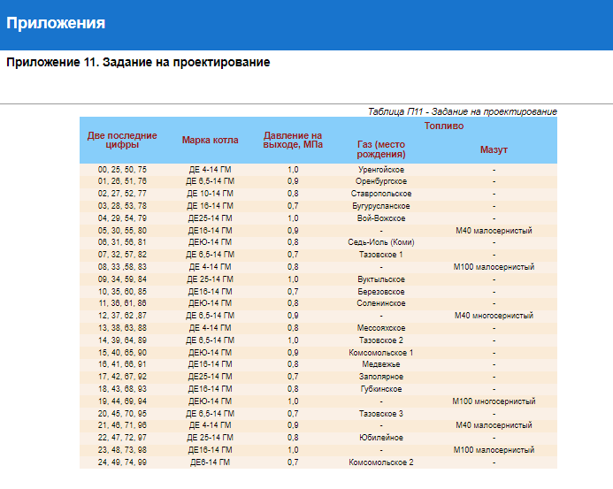

Список рекомендованной литературы
- Тепловой расчёт котельного агрегата (нормативный метод), под редакцией Н.В Кузнецова, В. В. Митора, И.Е. Дубовицкого и др. – 2 – е изд., переработанное – М.: Энергия. 1973. – 295с.
- Теплогенерирующие установки: Учебник для вузов / Г.Н. Делягин, В.И. Лебедев, В.А. Пермяков. - М.: Стройиздат, 1986. - 559 с.
- Компоновка и тепловой расчет парового котла.: Учебное пособие для вузов./ Ю.М. Липов, Ю.Ф. Самойлов, Т.В. Вишневский - М.: Энергоатомиздат, 1988. - 208с.
- Справочник по котельным установкам малой производительности / К.Ф. Роддатис, А.Н. Полтарецкий - М.: Энергоатомиздат, 1989. - 487 с.
- Поверочный расчет парового котла (методические указания) / Л.В. Артеева- Ухта, УИИ, 1997. – 36 с.

